경기외국어고등학교 5월 입학설명회
매번 똑같은 입학설명회? NO! 답은 경기외고 입학설명회!
1218 이아린 (15기 영상제작부)
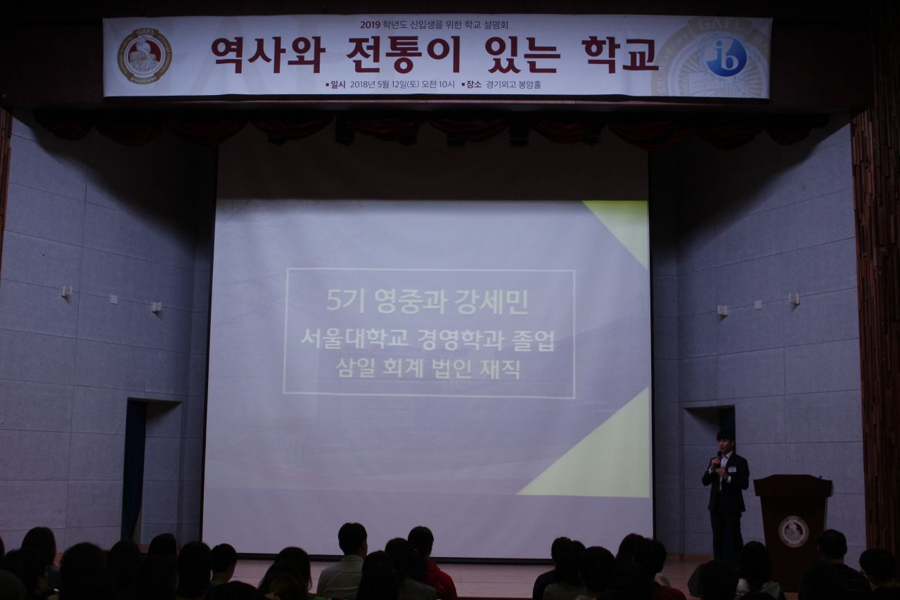 (← 5월 설명회 졸업생들의 이야기)
지난 5월 12일에 진행된 경기외고 5월 입학설명회에 예상보다 많은 학부모님들과 학생들이 방문해 주셔서 봉암홀이 가득 찬 모습을 보며, 경기외고에 많은 관심을 가져 주시는 것 같아 매우 감사한 마음이 들었습니다. 먼저, 방문해 주신 모든 분들께 감사의 인사를 드리며 이번에 진행되었던 5월 설명회에 대해 소개해드리겠습니다!
이번 5월 설명회에서 가장 특별했던 점은 바로 졸업생 선배들과 부모님들의 이야기를 직접 들어볼 수 있었던 것이었는데요, 학생들에게는 생생한 경기외고에서의 학교생활을 들어볼 수 있었다는 점과 부모님들께는 자녀를 어떻게 서포트 해주어야 할지에 대한 궁금증이 확실히 해결될 수 있었다는 점에서 다른 일반적인 설명회들과는 달리 매우 특별했던 것 같습니다.
또한, IB 교육과정에 관심이 있으신 학부모님들과 학생들에게도 도움이 되는 시간이었을 것 같은데요, 작년 설명회 까지만 하더라도 국내과정과 IB과정을 따로 설명하지 않고 주로 국내반의 커리큘럼과 학교생활에 대해 설명회를 진행했다면, 이번 2018년도 5월 설명회에서는 IB 교육과정에 대해 더 구체적인 설명을 들을 수 있었습니다. 또한, 학교 홍보 브로셔에도 IB 교육과정에 대한 추가적인 내용이 들어갔다고 하니, 학교 홈페이지에서 참고하시면 좋을 것 같습니다. 한가지 더 말씀드리자면, 6월 2일 토요일에 IB Open Day가 열린다고 하니 관심있으신 분들께서는 학교 홈페이지를 통해 5월 31일까지 신청해주시면 됩니다!
마지막으로, 이번 설명회를 놓치셨더라도 절대! 걱정하실 필요가 없습니다. 5월 설명회의 내용은 유튜브에 업로드 되어있어 언제든지 다시 보실 수 있고, 또한 이번 5월 설명회뿐만 아니라 오직 중학생들을 위한 5월 31일 설명회를 시작으로, 7월 설명회, 다양한 프로그램들이 알차게 기획된 오직 중학생만을 위한 8.15 설명회, 그리고 입시 직전에 유용한 정보들을 알고 갈 수 있는 9,11월 최종 설명회까지! 앞으로도 많은 설명회들이 준비되어 있으니 걱정 말고 편하게 자주 방문해주세요 :-)

